1) PRÉSENTATION DU PROJET 1er Avril

- Livre électronique « open source » basé sur Linux.
- Réalisation d’un prototype suivant le concept de réalisation
du prototype du iPhone 1.

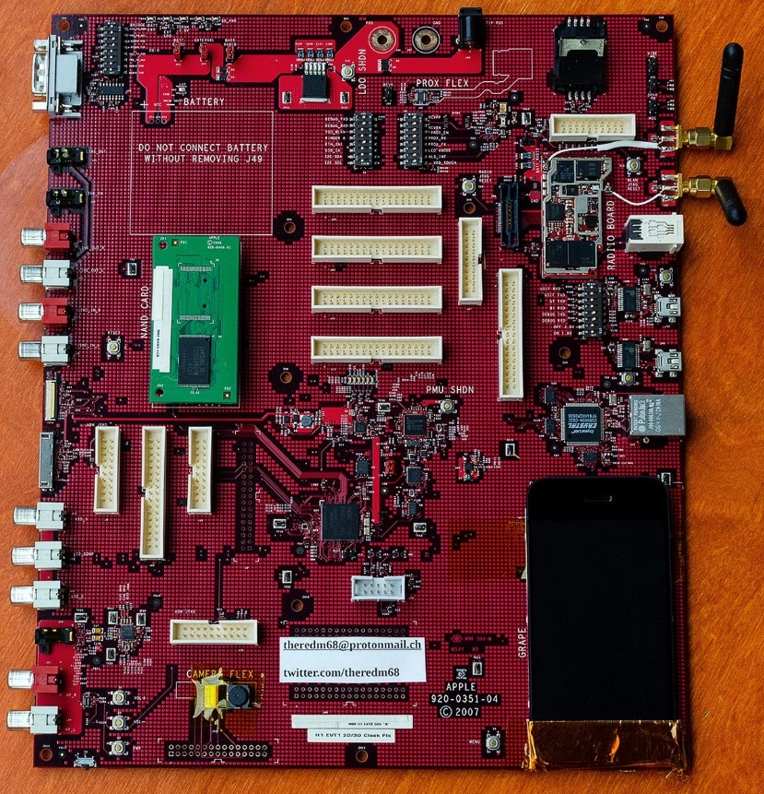

2) Brainstroming des fonctionnalités recherchées
- Dictionnaire
- Choisir un livre parmi ceux téléchargés
- Lire un livre
- Téléverser un livre
- Télécharger une image (Page titre du livre)
- Garder en mémoire la dernière page lue

3) RÉALISATION DU SCHÉMA BLOC 1er Avril

DEL STATUT
CLAVIER MATRICIEL

GPIO

Écran e-i
BATTERIE
GPIO

UART
RÉGULATEUR
DE TENSION

BEAGLE BONE BLACK

4) CHOIX DES COMPOSANTES 1er Avril

- Écran de type e-ink ( Module UART = RS232 )

Modèle : https://www.waveshare.com/wiki/4.3inch_e-Paper_UART_Module

- Clavier matriciel

Modèle : indéterminé

- Beagle Bone Black

Modèle : https://beagleboard.org/black

- Régulateur de tension

Modèle : indéterminé

- Batterie

Modèle : indéterminé

5) CHOIX DU FORMAT DE FICHIER 1er Avril

FORMATS DISPONIBLES

- Texte brut
- ePub => version gratuite de livres
- mobi => racheté par amazon donnant naissance aux 2 suivant.
- azw => Amazon kindle : lecture protégée
- azw3 => Amazon kindle : lecture protégée

1er Choix : Texte brut

Pour réaliser nos 1ers tests, il sera plus simple d’utiliser des fichiers de format Texte brut. Si les tests sont concluants nous passerons au 2e choix.

2e Choix : ePub

Choix cohérent avec le caractère « open source » de notre tablette.

6) choix d’une méthode de téléchargement 1er Avril

PROBLÉMATIQUES

Comment télécharger un fichier .txt dans le BBB ?

Options envisageables
- Serveur distant
- Clé USB => usage du port USB host
- Transfert USB => usage du port USB device
=> La clé USB devra être automatiquement détecté et
monté à un endroit spécifique.
- Book Store

Options testées :
- Serveur distant => Réussie
- Clé USB => Réussie
- Transfert USB => Réussie

